**研究生节假日去向登记**

**操作手册-学生**

## 一、研究生节假日去向登记访问

1. 学生通过访问<http://ehall.seu.edu.cn>，选择“学生服务”登陆网上办事服务大厅。

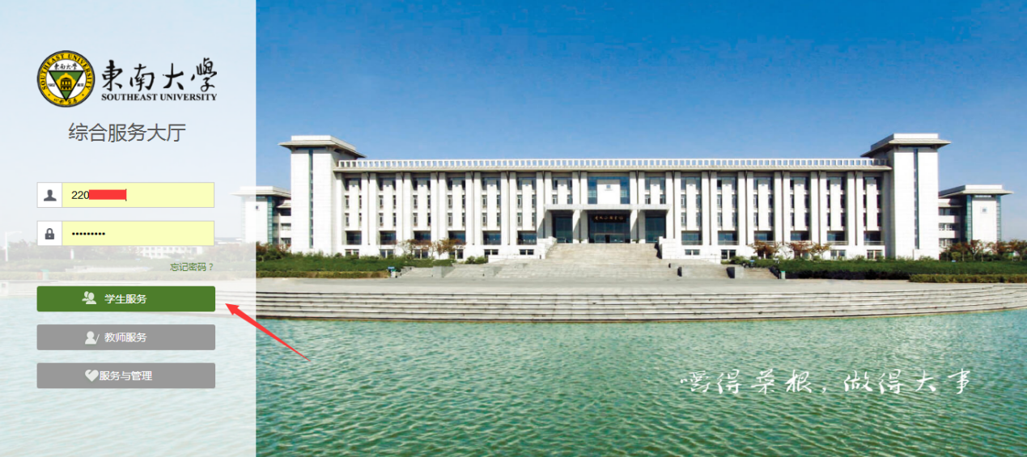

注：系统使用存在浏览器兼容问题，请使用360安全浏览器极速模式，360极速浏览器极速模式或谷歌浏览器。存在界面无法加载或信息展现不及时的情况，请清除浏览器缓存后重新登录。

1. 点击服务栏目，在搜索框搜索“研究生节假日去向登记”应用，点击进入对应服务。

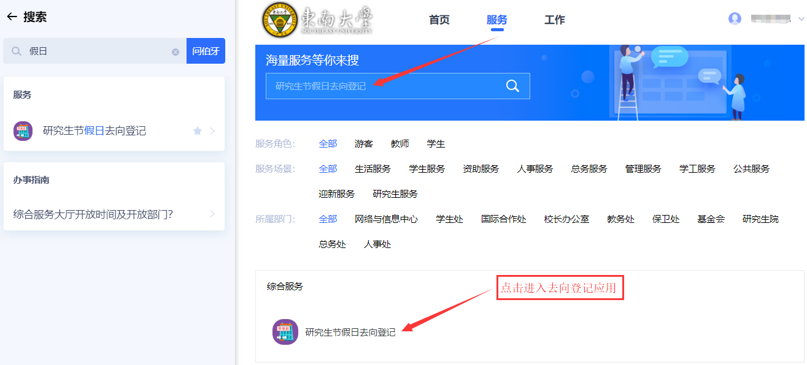

## 二、研究生节假日去向登记

1、进入“研究生节假日去向登记”应用，认真阅读假期研究生留校注意事项。

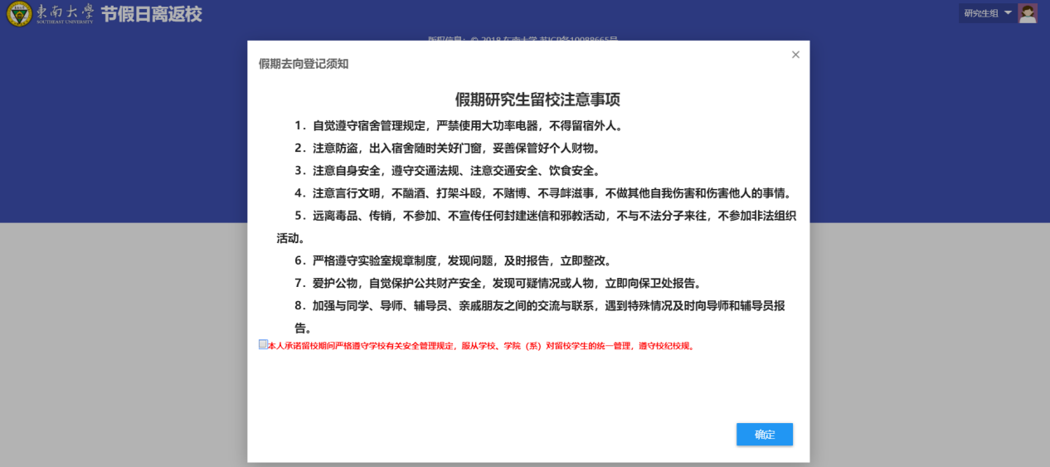

1. 阅读完毕后，勾选“本人承诺留校期间严格遵守学校有关安全管理规定，服从学校、学院（系）对留校学生的统一管理，遵守校纪校规。”后点击“确定”按钮进入节假日去向登记页面，否则无法登记留校信息。

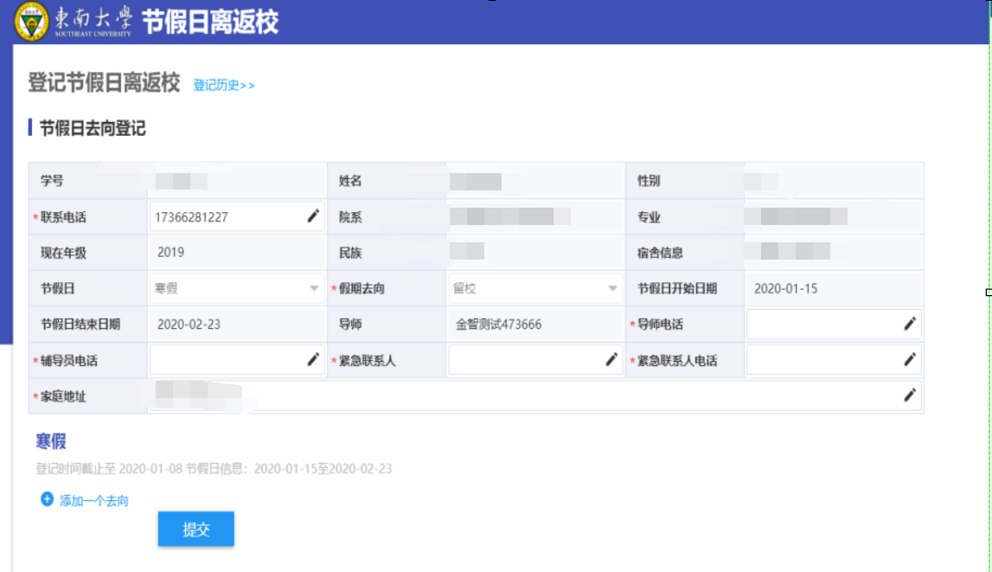

注：如点击登记须知框右上角X关闭此页面将无法登记，可刷新页面重新加载信息。

1. 个人信息“*”标记处信息必填，务必保证信息准确

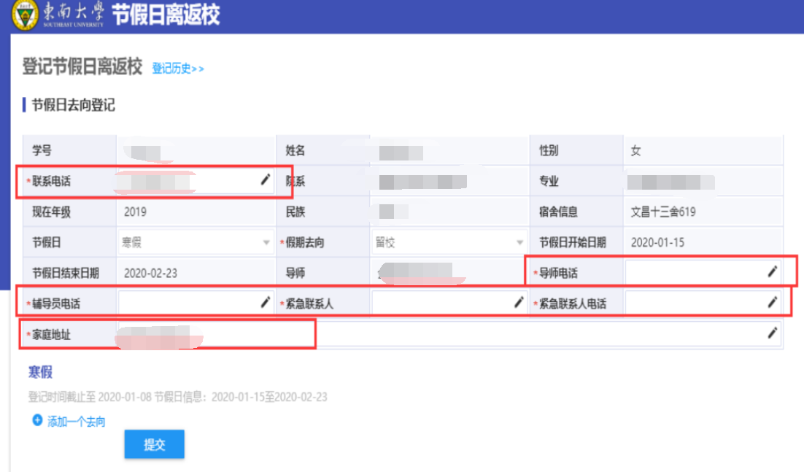

1. 点击“添加一个去向”按钮，添加假期去向信息。

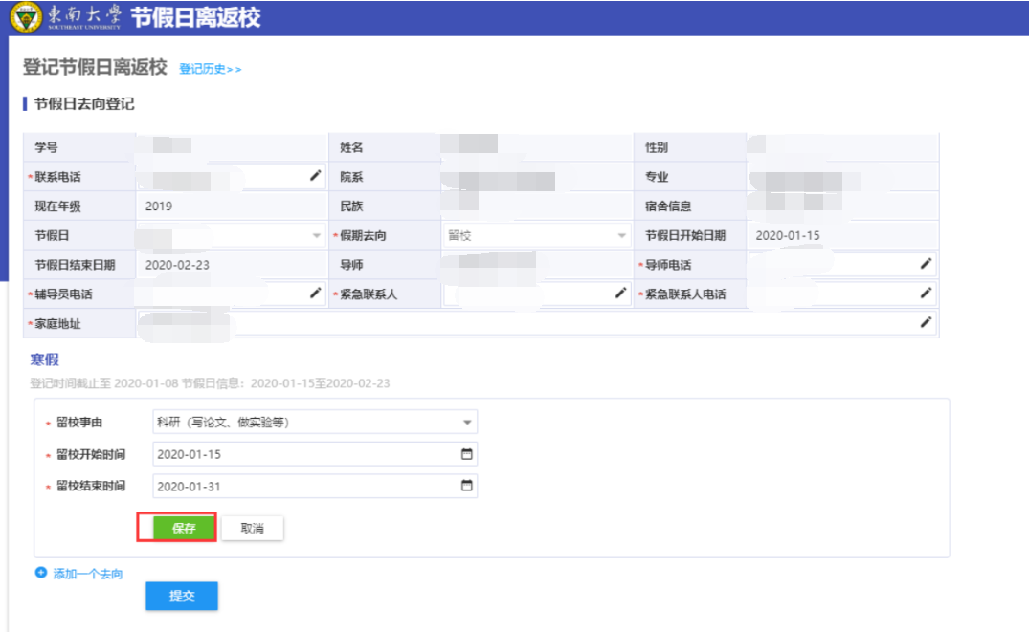

注：1）请完整填写节假日起止时间内全部假期去向，否则不允许提交；

2）全部去向时间段不允许存在交集，否则不允许提交。

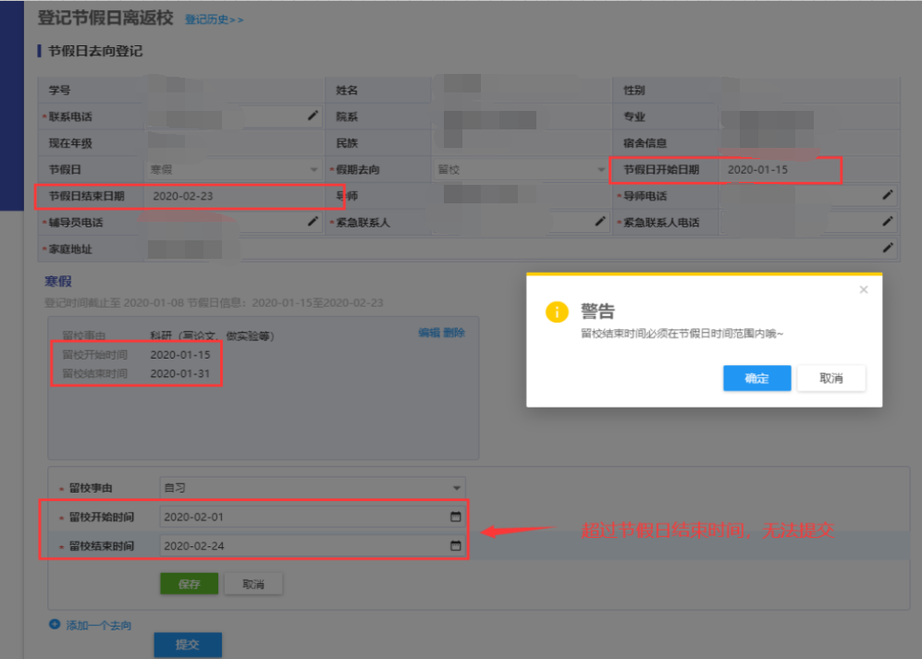

1. 假期去向登记完成，点击“提交”按钮，提交给导师审核。

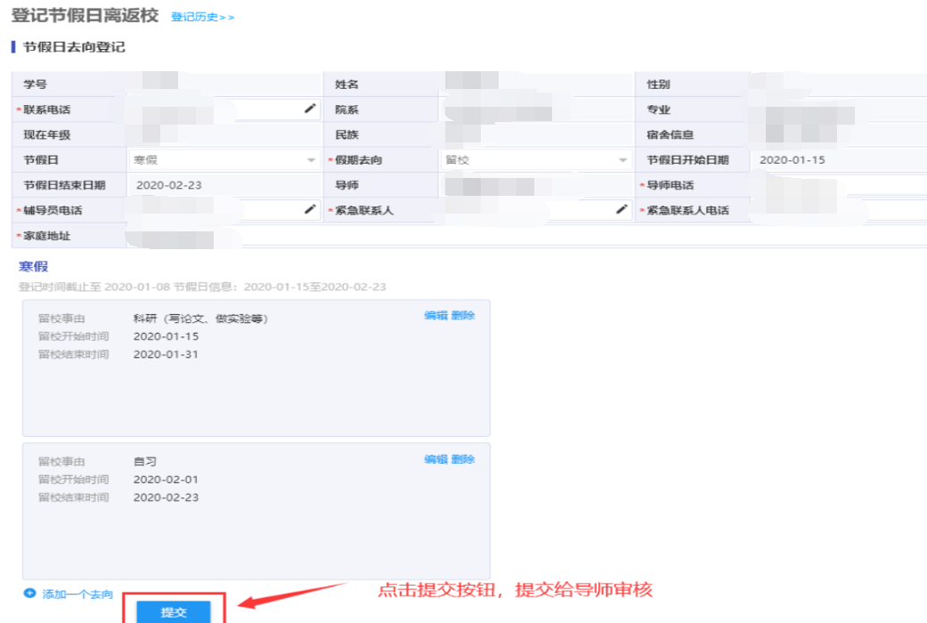

1. 提交后的记录在导师未审核前，可点击“撤回”按钮取回重新修改。

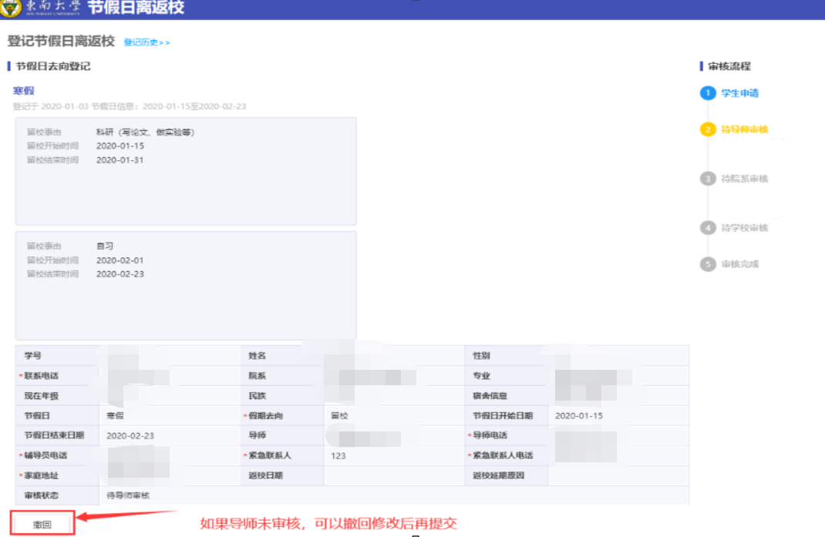撤回后请点击下图“修改”按钮进行编辑。

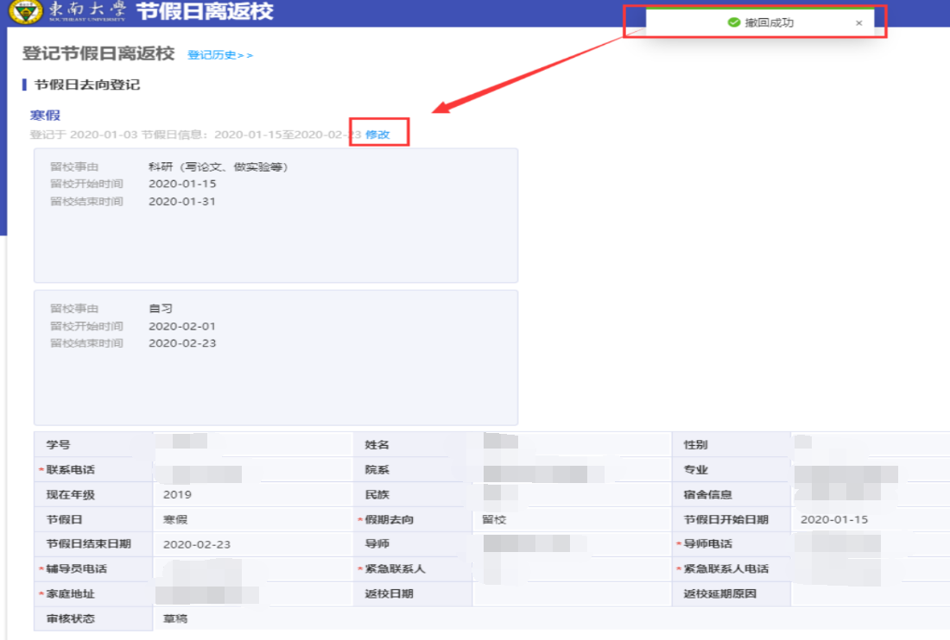

🡨END🡪